11 марта 2019 года произошел несчастный случай с учащейся одного из учреждений образования Хойникского района. Играя возле водоема, девочка поскользнулась и упала в воду, в результате чего утонула.

УВАЖАЕМЫЕ РОДИТЕЛИ!

Ежедневно напоминайте ребенку о правилах безопасного поведения на водах.
Особенно важны правила безопасного поведения на воде, в зимне-весенний период – когда лед очень тонкий.
Объясните ребенку, что выходить на лед очень опасно, и расскажите об опасности игр на льду.
Предупредите его, что нельзя подходить к водоемам и проверять прочность льда ударом ноги.
Объясняйте ребенку всё, что происходит вокруг, комментируйте, почему нужно поступать так, а не иначе.
Используйте для этого соответствующие ситуации: на улице, в домашней обстановке, в путешествии.
ВАЖНО ПОМНИТЬ: запрет скорее даст стимул ребенку попробовать в ваше отсутствие то, что нельзя, поэтому говорить о безопасности нужно в доверительной манере, ни в коем случае не угрожать и не запугивать.
Если хотите научить ребенка правилам безопасности, прежде всего, выполняйте их сами.
Конечно, невозможно предусмотреть все и полностью обезопасить ребенка. Но проговорить опасные ситуации, объяснить, почему они могут произойти, – обязанность родителей. Ребенок копирует поведение родителей, поэтому будьте для него хорошим примером. Запретить ребенку познавать мир невозможно, задача родителей – подстраховать его, научить, предупредить возможную трагедию, быть рядом и даже на шаг впереди.

И САМОЕ ГЛАВНОЕ ПРАВИЛО!
Самым действенным способом предупреждения детской гибели на льду является постоянный контроль со стороны родителей. Ни в коем случае нельзя оставлять детей без присмотра взрослых вблизи водоема, даже на короткое время.

Будьте осторожны!
Берегите себя и своих детей!
Не теряйте бдительность!

Отдел образования, спорта и туризма
Хойникского райисполкома

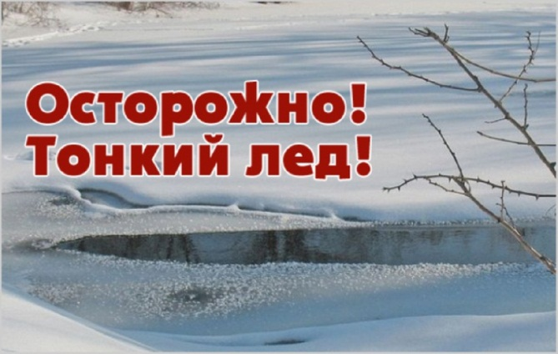

Отдел образования, спорта и туризма
Хойникского райисполкома
247618, Гомельская область
г. Хойники, ул. Первомайская,11
Тел. 8-02346-49462

